课程实验报告
课程名称 | 网络协议编程实验 | 班级 | 网络1802 | 实验日期 | 2020.11.9
姓名 | 崔文轩 | 学号 | 201858080237 | 实验成绩
实验名称 | 端口检测程序
实  验  目  的 | - 熟悉C#的界面搭建  - 完成相关基本功能实现  - 熟悉基本控件  - 利用端口相关类进行判断
实  验  环  境 | Win 10  VS2019
实  验  步  骤  及  测  试  结  果 | （给出实验内容和程序具体描述，详细记录在调试过程中出现的问题及解决方法，记录实验执行的结果。本部分为重点内容，给出关键过程及结果的截图。）  代码：  using System;  using System.Collections.Generic;  using System.ComponentModel;  using System.Data;  using System.Drawing;  using System.Linq;  using System.Net;  using System.Net.NetworkInformation;  using System.Text;  using System.Threading.Tasks;  using System.Windows.Forms;  namespace newDuanKouTest  {  public partial class Form1 : Form  {  public Form1()  {  InitializeComponent();  }  public static bool PortInUse(int port)  {  bool inUse = false;  // 提供有关本地计算机网络连接的信息  IPGlobalProperties ipProperties = IPGlobalProperties.GetIPGlobalProperties();  // 网络终结点表示为IP端口号  IPEndPoint[] ipEndPoints = ipProperties.GetActiveTcpListeners();  //遍历循环IP端口  foreach (IPEndPoint endPoint in ipEndPoints)  {  //如果找到了与参数相同的端口号,那么就说明端口已经在使用了  if (endPoint.Port == port)  {  inUse = true;  break;  }  }  // 没有则说明没有使用  return inUse;  }  private void button1_Click(object sender, EventArgs e)  {  HttpListener httpListner = new HttpListener();  // 这边自己进行添加操作进行测试  httpListner.Prefixes.Add("http://*:8080/");  httpListner.Prefixes.Add("http://*:80/");  httpListner.Prefixes.Add("http://*:20/");  // httpListner.Prefixes.Add("http://*:50/");  httpListner.Start();  richTextBox1.AppendText("------检测-------"+"\n");  richTextBox1.AppendText("Port: 8080 status: "+ (PortInUse(8080) ? "正在使用" : "未使用")+"\n");  richTextBox1.AppendText("Port: 80 status: " + (PortInUse(80) ? "正在使用" : "未使用") + "\n");  richTextBox1.AppendText("Port: 20 status: " + (PortInUse(20) ? "正在使用" : "未使用") + "\n");  richTextBox1.AppendText("Port: 50 status: " + (PortInUse(50) ? "正在使用" : "未使用") + "\n");  richTextBox1.AppendText("*************" + "\n");  httpListner.Close();  }  }  }  // 还有一个问题就是这个程序必须使用管理员权限进行打开,否则就会异常.  截图：  - 程序设计界面  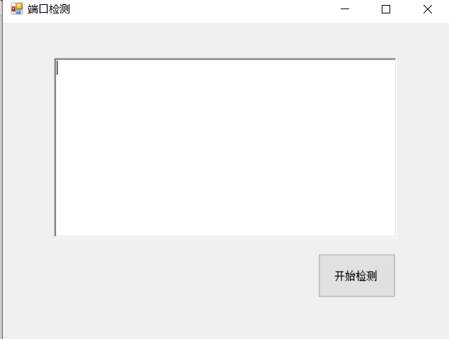  - 实验结果  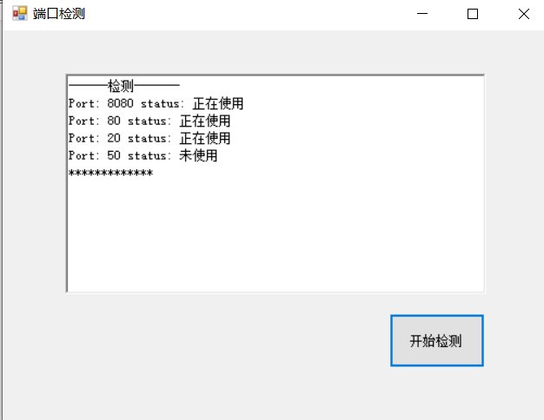
实  验  总  结 | （对实验结果进行分析，实验心得体会及改进意见，问题回答）  通过本次实验，我了解到了关于IP类，以及端口检测的相关代码编写方式，同时熟悉了C#中bug的调试方法，也对之前的界面设计的相关操作进行了相应的复习。

